Объединяясь – творим и побеждаем орган печати школы № 135

Сентябрь 2017

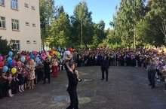  Вот и пришел долгожданный день! Начался новый учебный год! Впереди нас ждет долгий, но интересный и полный знаний путь! Желаем всем успехов на пути к знаниям!  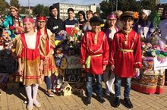  16 сентября в рамках недели «Добрая Казань» состоялась благотворительная ярмарка в парке ДК Химиков. Актив ШУС принял участие в качестве волонтеров. Благодарим ребят за качественную работу.  Все средства, собранные в рамках недели добра пойдут на благотворительность.  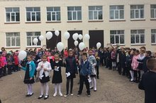  21 сентября наша школа присоединилась к акции «Голубь мира» «Единый час духовности». В небо запустили белые воздушные шары, к концам которых были прикреплены бумажные голуби. На крыльях которых были написаны имена тех, кто погиб во времена ВОВ сражаясь за Родину.  Целью проведения данной акции является обращения к тому, как важен мир на земле, почтить тех, кто не вернулся с поля битвы, сражаясь за Родину.  Природа родного края  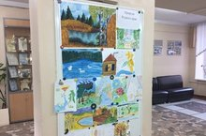  В природе столько красоты!  Вглядись, и ты поймешь!  Табигатьне скалагыз!  И күңелле җәй көнендә-  Табигать кочагында !  2017 год в России объявлен годом Экологии. В связи с этим в школе прошел творческий конкурс «Природа родного края». Лучшей признана работа обучающихся 4В класса! Поздравляем победителей! | "Спасаем леса России"  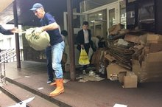  Сберегите леса! Сохраните!  Не устанем мы говорить!  Сберегите леса! Сохраните!  В этом мире потомкам жить!  12 сентября в нашей школе была проведена социально-значимая акция по сбору макулатуры «Спасаем леса России».  День помощи  Верным друзьям  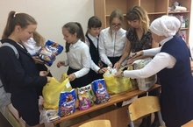  Благодаря ученикам нашей школы было собрано все необходимое для животных и передано в Казанский прием для бездомных животных, в поселке Столбище.  Дорогие ребята, заканчивается дачный сезон, многие хозяева бросают своих питомцев на дачных участках. Не проходите мимо, постарайтесь найти службы помощи бездомным животным.  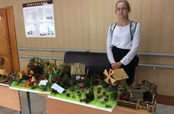  Осень - прекрасное время года! Когда, природа раскрашивается разноцветной палитрой. Традиционно в нашей школе 26 сентября прошел конкурс подделок из природных материалов «Дары осени».Победу одержали ребята из 2А класса, их работа представит нашу школу на районном конкурсе.  Поздравляем с победой!  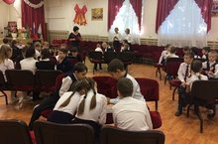  В школе была организована игра «Грамотейка» для учеников 2-4 классов. Целью проведения игры является интеллектуальное развитие.  Внимание обучающихся 5-11 классов 17 октября в школе пройдет интеллектуальная игра «Что? Где? Когда?» Умнейшие ребята из каждого класса сразятся в битве умов. Желаем всем удачи!  Дорогие, бабушки и дедушки! Поздравляем вас с наступающим Днем пожилого человека! Желаем вам здоровья и счастья!
  Редактор:
  Постнова Ксения.
  Трифонова Дарья.
  Ерилеева Анастасия

